
数据库系统课程实验报告

实验名称： | 数据更新
实验日期： | 2025/4/25
实验地点： | 文宣楼B308
提交日期： | 4/25
学号： | 36720232204041
姓名： | 苏一涵
专业年级： | 软工2023级
学年学期： | 2024-2025学年第二学期

- 实验目的
• 熟练掌握单条记录和小批量数据插入的方法（INSERT）
• 熟练掌握使用子查询实现数据插入的方法(INSERT INTO…SUBQUERY)
• 熟练掌握数据修改和删除的方法（UPDATE, DELETE, TRUNCATE）
• 理解约束对数据更新的影响
- 实验内容和步骤
该部分的写作格式示例如下：
（1）为地区表 regions 新增一条记录： (‘5’, ‘Oceania’)
步骤如下：
直接插入即可
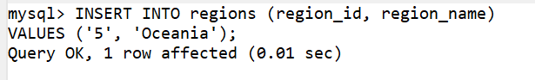
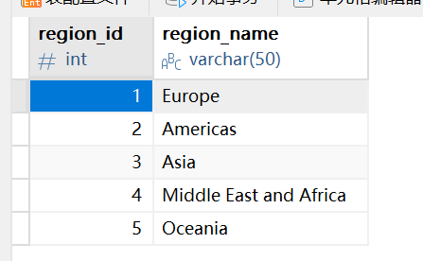
（2）将 countries 表中的国家名为 Australia 的 region_id 改为 5
步骤如下：
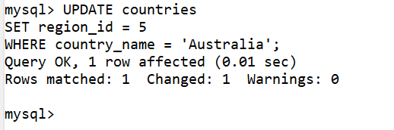
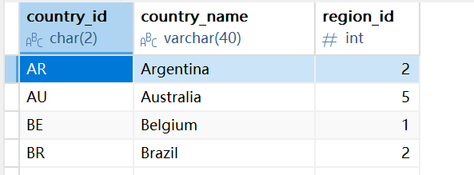
（3）使用一条批量插入数据语句为 countries 表新增 5 条记录： ('NO','Norway','1'), ('ES','Spain','1'),('SE','Sweden','1'), ('PT','Portugal','1'), ('NZ','New Zealand','5')
步骤如下：直接插入即可
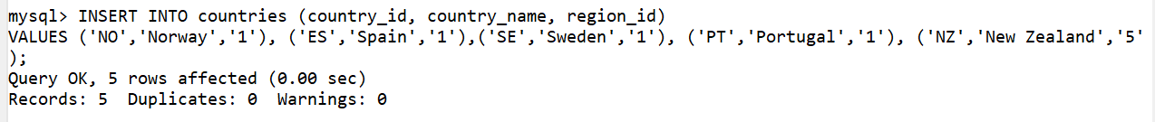
（4）创建一张名为 Asia_countries(country_id, country_name)的新表，其中字段就是 countries 表中的同名字段
步骤如下：
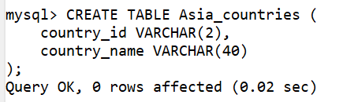
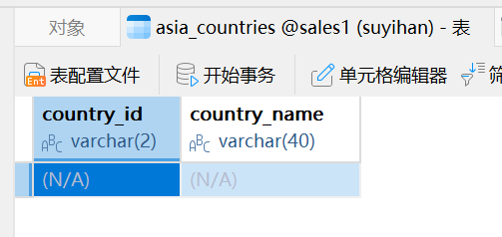
（5）将 countries 表中所有亚洲国家的数据插入到该表中（要求使用插入子查询结果的方法实现）
步骤如下：
将regin_id=3的都插入asia_country即可
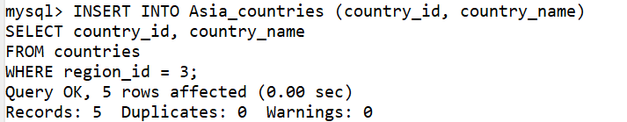
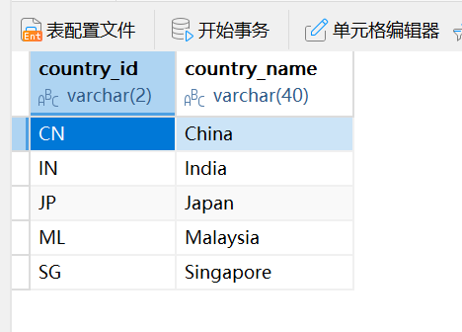
（6）创建一张名为 order_total(order_id, total_price)的视图，该视图存放每个订单号及其总价，其中total_price 为总价，其值为数量 quantity 与单价 unit_price 乘积之和， order_id， quantity 和unit_price 为 order_items 表中的同名字段
步骤如下：首先，使用 CREATE VIEW 语句，指定视图名称和字段 order_id 和 total_price。然后，子查询部分需要从 order_items 表中选择，按 order_id 分组，使用 SUM 函数计算每个订单的总和，也就是 SUM (quantity * unit_price)。需要确保分组正确，每个订单号对应一个总价
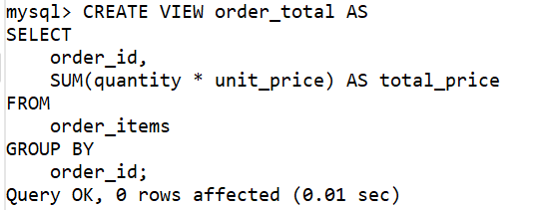
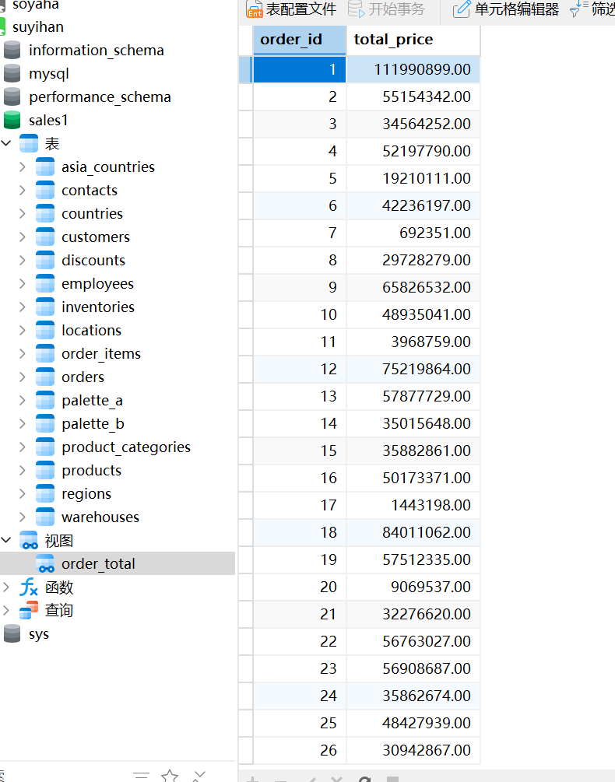
（7）查询 order_total 视图中订单号 order_id 为 97 的总价并记录该结果
步骤如下：
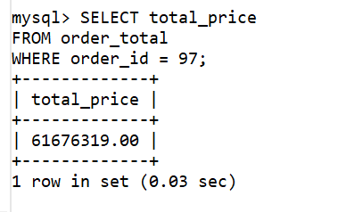
（8）将 order_items 表中 product_id 为 99 的单价 unit_price 增加 4 元
步骤如下：SET unit_price = unit_price + 4：将 unit_price 字段的值增加 4 元。
WHERE product_id = 99：筛选条件，确保只更新 product_id 为 99 的记录
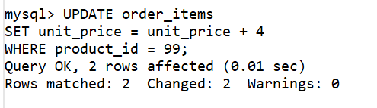
（9）查询视图 order_total 中订单号 order_id 为 97 的总价，将其与第（7）步结果进行比较，观察其异同
步骤如下：
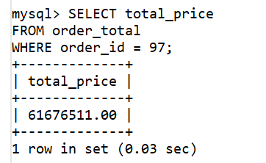
与第七步对比可以发现总价增加了4x倍，x为总数目
（10）使用 delete 命令删除 Asia_countries 表中 country_id 为 IN 的记录
步骤如下：
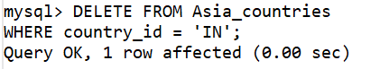
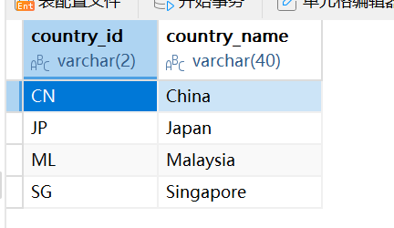
（11）使用 truncate 命令清空 Asia_countries 表的所有记录
步骤如下：
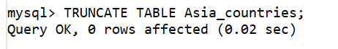
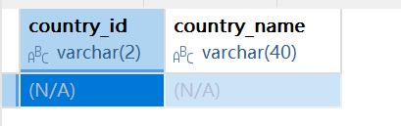
（12）删除 Asia_countries 表和视图 order_total
步骤如下：用drop直接删除
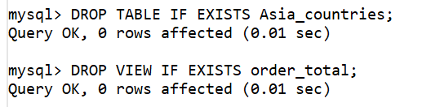
（13）使用 show create table employees; 命令查看 employees 表的外键约束。
若结果显示没有外键约束，则使用以下命令建立外键约束：
alter table employees add constraint fk_employees_manager foreign key (manager_id) references employees(employee_id);
若有外键约束且出现 ON DELETE CASCADE 选项（下图），则先删后建外键约束，保证不出现 ON DELETE CASCADE 选项
若有外键约束但没有 ON DELETE CASCADE 选项，则进行第（14）步。
步骤如下：
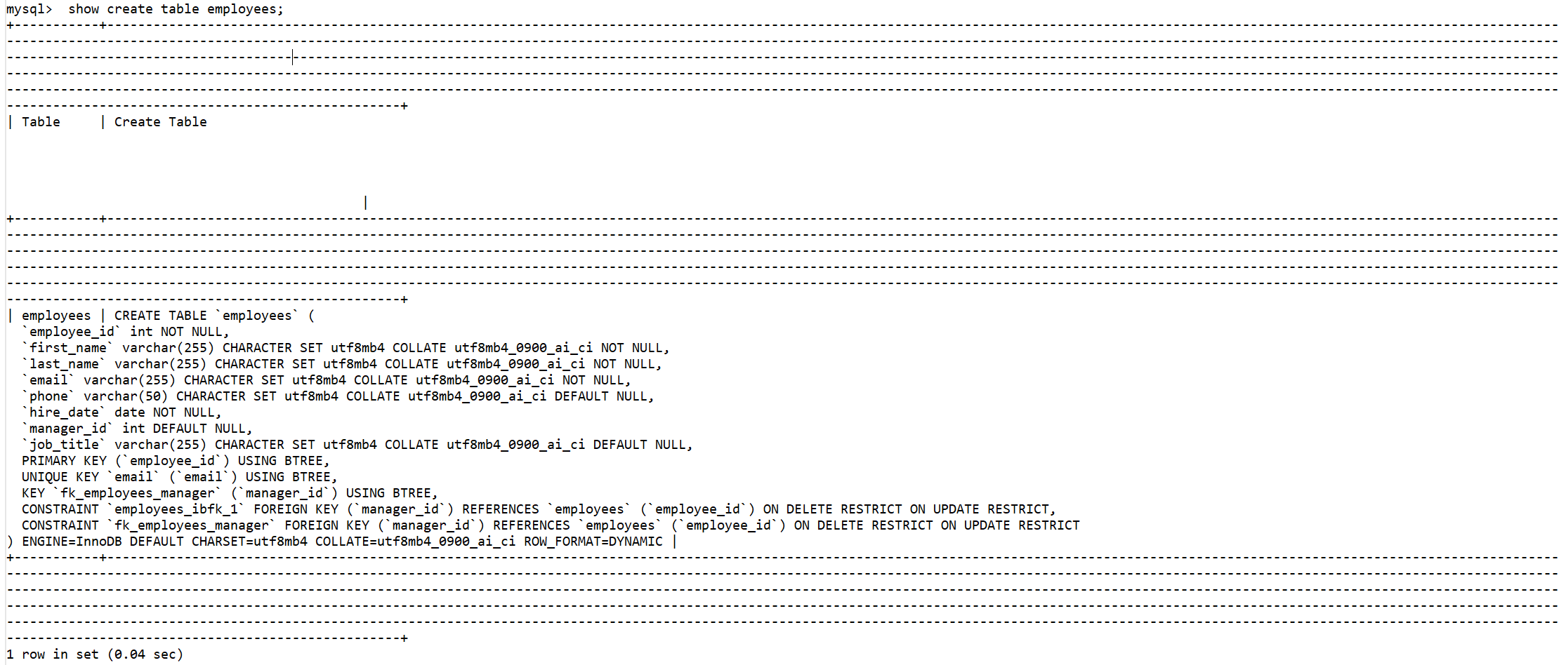
由图可知employees 表存在外键约束。有两个外键约束，分别是 employees_ibfk_1 和 fk_employees_manager，它们均定义了 manager_id 字段参照 employees 表的 employee_id 字段，并且都带有 ON DELETE RESTRICT 和 ON UPDATE RESTRICT 选项，这意味着在删除或更新父表记录时，如果子表中有相关记录，操作会受到限制。
由于没有 ON DELETE CASCADE 选项，所以无需对现有外键进行修改
（14）查询 employees 表中 manager_id 为 1 的记录
步骤如下：
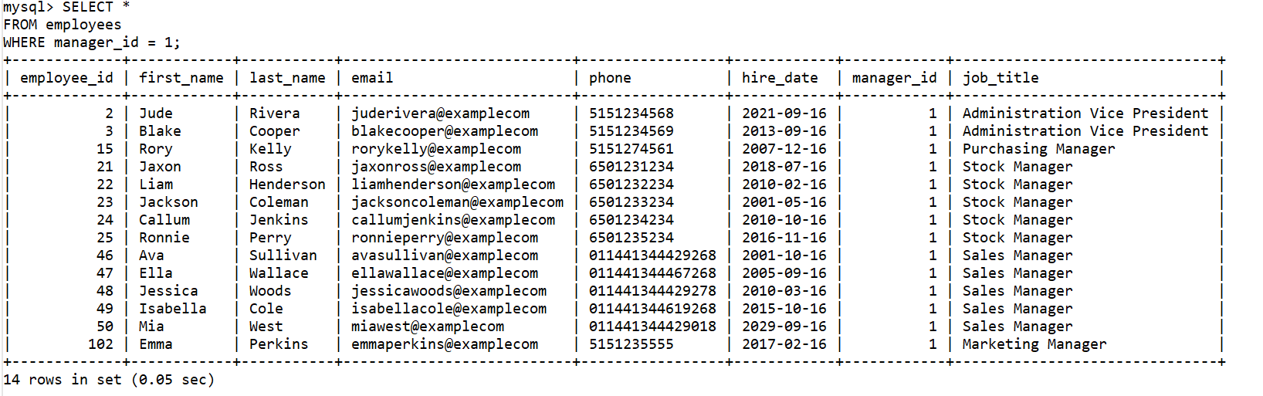
（15）执行以下删除命令：
DELETE FROM employees where manager_id=1;
观察执行结果
步骤如下：
结果如下
错误表明，由于 employees 表存在外键约束 employees_ibfk_1，导致无法直接删除 manager_id = 1 的记录。
（16）删除 employees 表上的外键约束 fk_employees_manager，然后使用以下命令重建该外键约束：
alter table employees add constraint fk_employees_manager FOREIGN KEY(manager_id) REFERENCES employees(employee_id) ON DELETE CASCADE;
执行后使用命令 show create table employees;查看结果
这一步的目的是测试 ON DELETE CASCADE 的作用和效果
步骤如下：
删除外键约束，并重建外键约束
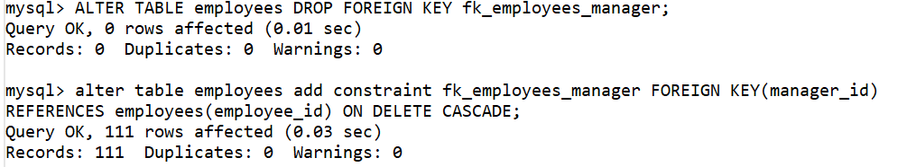
查看结果如下
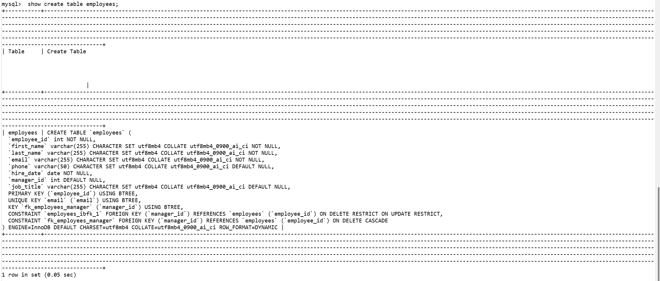
（17）执行删除命令 DELETE FROM employees where manager_id=1;
步骤如下：
执行失败，因为有外键约束。
（18）查询 employees 表中 manager_id 为 1 的记录，观察执行结果
步骤如下：
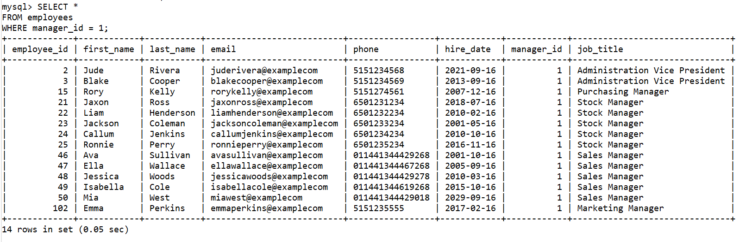
（19）查询 employees 表中的所有记录，观察执行结果
步骤如下：
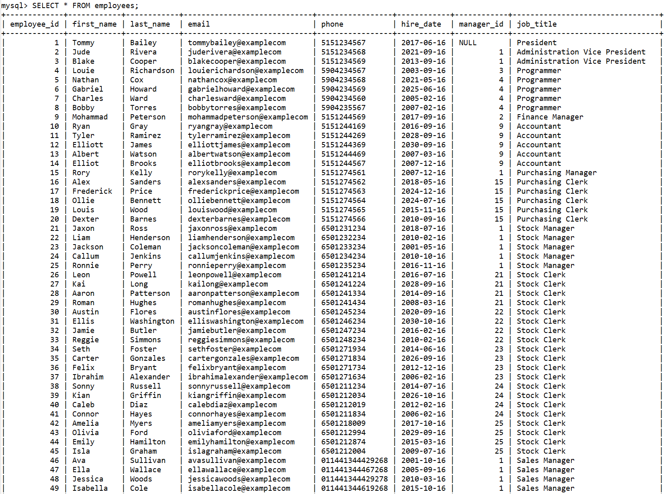
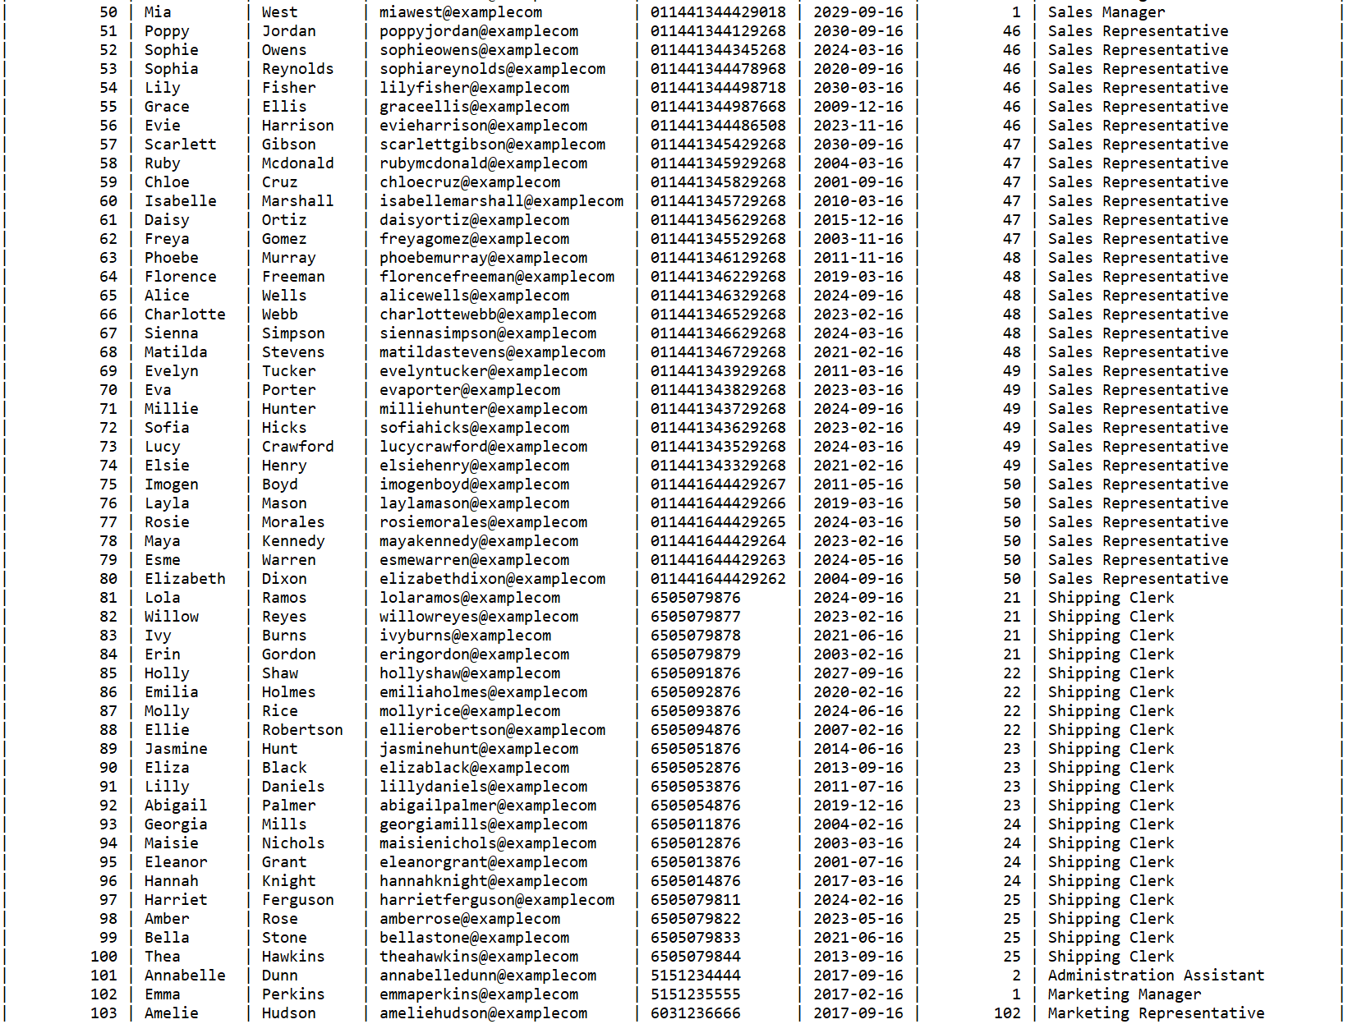
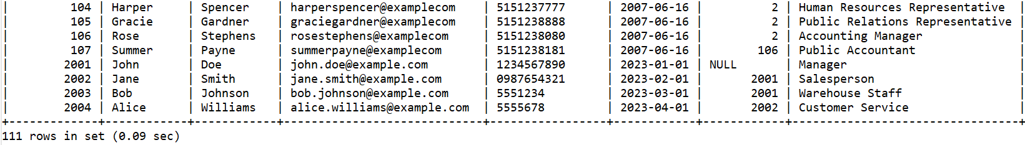
（20）分析步骤（14）、（18）和（19）的执行结果并给出理由
步骤如下：
14步查询employees 表中 manager_id 为 1 的记录，正常执行，
18步在执行删除命令后再查询employees 表中 manager_id 为 1 的记录，应该是想看出删除是否成功，这里失败了。
19步再查询整个表进一步验证了这个操作。
（21）使用所提供的 employees 表的 SQL 脚本将 employees 表复原到原始状态，包括约束和数据
步骤如下：
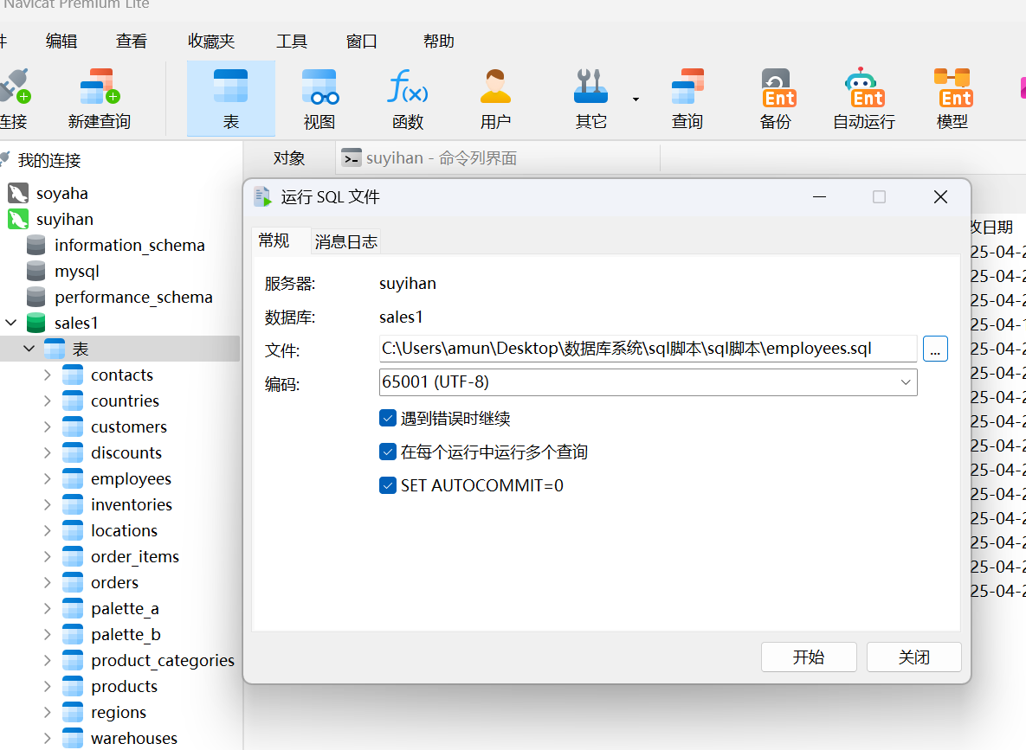

- 实验总结
3.1 完成的工作
执行 SHOW CREATE TABLE employees; 查看 employees 表的外键约束信息。
对 employees 表的外键约束进行删除与重建操作，包括添加带 ON DELETE CASCADE 选项的外键约束。
执行 DELETE FROM employees WHERE manager_id = 1; 尝试删除特定记录，并观察结果。
多次执行查询操作（如 SELECT * FROM employees WHERE manager_id = 1; 和 SELECT * FROM employees;）验证数据变化。等
3.2 对实验的认识
通过实验，掌握了外键约束的查看（SHOW CREATE TABLE）、删除（ALTER TABLE ... DROP FOREIGN KEY）和重建（ALTER TABLE ... ADD CONSTRAINT ... FOREIGN KEY）方法。理解了 ON DELETE CASCADE 和 ON DELETE RESTRICT 的差异：前者在删除父记录时级联删除子记录，后者阻止删除有子记录依赖的父记录，以保障数据完整性。这让我认识到外键约束在维护数据库数据一致性和完整性中的关键作用，以及不同约束选项在实际业务场景中的适配性。
思考题：设计实例通过创建父表departments（含主键dept_id）和子表employees（外键dept_id设置ON UPDATE CASCADE），插入关联数据后更新父表主键，可见子表外键值自动同步更新，验证了该选项在父表主键变更时会级联更新子表外键、保持数据一致性的作用；对比ON UPDATE RESTRICT场景，其会阻止父表更新并报错，凸显ON UPDATE CASCADE在维护外键关联完整性上的自动级联特性。
3.3 遇到的困难及解决方法
“无”。

